T.C.



**KOCAELİ** **ÜNİVERSİTESİ** **REKTÖRLÜĞÜ**

Güzel Sanatlar Fakültesi **Dekanlığı**

Kocaeli Üniversitesi Güzel Sanatlar Fakültesi ve Kocaeli Büyükşehir Belediyesi Gençlik ve Spor Hizmetleri Dairesi Başkanlığı iş birliği ile Cumhuriyet'in 100. Yılına ithafen düzenlenen Uluslararası Resim Yarışması'nın başvuru tarihleri güncellenmiştir. Yarışma aynı zamanda bir koleksiyon sergisi niteliğindedir. Yarışma sonucu ödül alan ve sergilemeye değer bulunan eserler, Kocaeli Üniversitesi Güzel Sanatlar Fakültesi Baki Komsuoğlu Müzesi daimî koleksiyonuna dâhil edilecektir. Seçilen eserler 2-16 Kasım 2023 tarihleri arasında Kocaeli Üniversitesi Güzel Sanatlar Fakültesi Antre Sanat Galerisinde sergilenecektir.

 **Yarışma** Linki : http://iartsymp.org/

**Yarışmanın konusu**:

1.Cumhuriyet

2.Cumhuriyet'in 100. Yılı olarak belirlenmiştir.

**Yarışma Takvimi** :

Son Gönderim Tarihi: 20 Ekim 2023

**Sonuçların** **Açıklanması:** 29 Ekim 2023

Sergi **Açılışı:** 2 Kasım 2023

Ödül Töreni: 2 Kasım 2023

Prof.Dr. Süreyya TEMEL

Dekan

|  |  |
| --- | --- |
|  |  |
|  |  |

**Mevcut Elektronik İmzalar**

SÜREYYA TEMEL (Güzel Sanatlar Fakültesi Dekanlığı - Dekan) 03.05.2023 16:35

Belge Doğrulama Kodu :BSP7815812 Belge Doğrulama Adresi :https://turkiye.gov.tr/kocaeli-universitesi-ebys

Fakülte Sekreterliği (Güzel San. Fak.) Anıtpark Yerleşkesi, Atatürk Bulvarı 41300 Bilgi için: Asuman Yılmaz

İzmit-KOCAELİ

Tel:(0262) 30344 04 Faks:(0262) 303 44 03 Bilgisayar İşletmeni

E-Posta :gsf@kocaeli.edu.tr ... Elektronik Ağ Telefon No: 3034402

:http://gsf.kocaeli.edu.tr

Kep Adresi: kocaeliuniversitesi@hs01.kep.tr

**Bu belge 5070 sayılı Elektronik İmza Kanununun 5. Maddesi gereğince güvenli elektronik imza ile imzalanmıştır.**

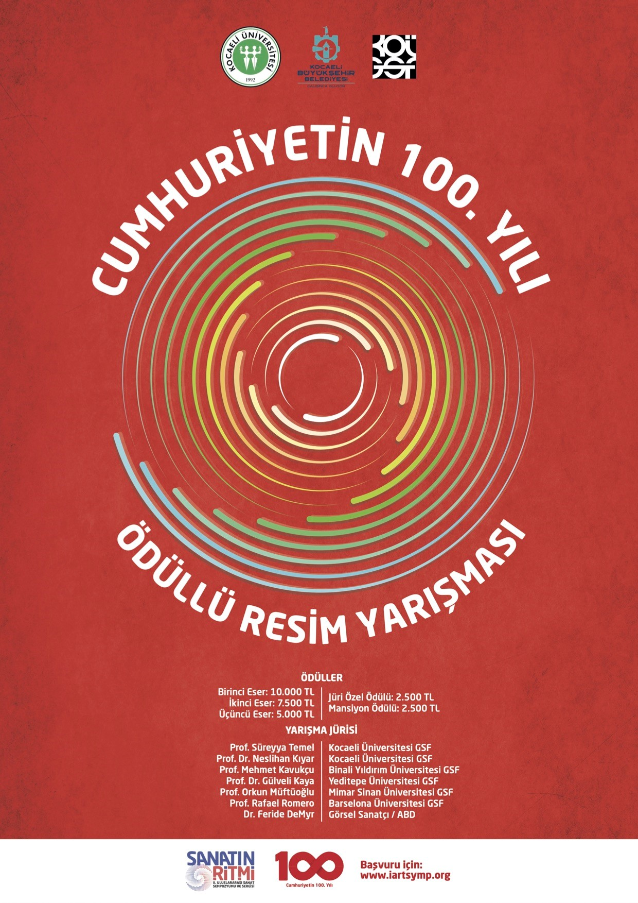

**Bu belge 5070 sayılı Elektronik İmza Kanununun 5. Maddesi gereğince güvenli elektronik imza ile imzalanmıştır.**

**Mevcut Elektronik İmzalar**

SÜREYYA TEMEL (Güzel Sanatlar Fakültesi Dekanlığı - Dekan) 03.05.2023 16:35

**Evrak Tarih ve Sayısı: 03.05.2023-E.405359**